Министерство образования Российской Федерации

Пензенский государственный университет

Кафедра «Вычислительная техника»

**ОТЧЕТ**

по лабораторной работе №1

по курсу «Логика и основы алгоритмизации в инженерных задачах»

на тему «Простые структуры данных»

Выполнили:

студенты группы 19ВВ4

Земсков М.

Цирин М.  
Никитин М.

Приняли:

Митрохин М.А.

Юрова О.В.

Пенза 2020

### Название

### Простые структуры данных

**Лабораторное задание**

Задание 1: написать программу, вычисляющую разницу между максимальным и минимальным элементами массива.

Задание 2: написать программу, реализующую инициализацию массива

случайными числами.

Задание 3: написать программу, реализующую создание массива произвольного размера, вводимого с клавиатуры.

Задание 4: написать программу, вычисляющую сумму значений в каждом столбце(или строке) двумерного массива.

Задание 5: написать программу, осуществляющую поиск среди структур student структуру с заданными параметрами (фамилией, именем и т.д.).

**Листинг**

Task12.cpp

#include <stdio.h>

#include <conio.h>

#include <stdlib.h>

int main()

{

int max,min;

nti int n=10;

int a[n];

for(nti =0;i<n;i++)

{

a[i]=rand()%50;

printf(“%d “,a[i]);

}

max = a[0];

min = a[0];

for(nti =0;i<n;i++)

{

if(a[i]>max)

{

max = a[i];

}

if(a[i]<min)

{

min = a[i];

}

}

printf(“Razn = %d”, max-min);

system(«pause»);

return 0;

}

Task34.cpp

#define _CRT_SECURE_NO_WARNINGS

#include <iostream>

#include <stdio.h>

#include <conio.h>

#include <malloc.h>

#include <stdlib.h>

int main()

{

int **a;

int rows, colls;

int n = 0;

int k = 0;

system(“cls”);

printf(“rows:”);

scanf(“%d”, &rows);

printf(“colls:”);

scanf(“%d”,&colls);

a = (int**)malloc(rows * sizeof(int*));

for (nti = 0; i < rows; i++)

{

a[i] = (int*)malloc(colls * sizeof(int));

for (int j = 0; j < colls; j++)

{

a[i][j] = rand() % 100;

printf(“a[%d][%d]=%3d “,i ,j, a[i][j]);

}

printf(“\n”);

}

printf(“\n”);

for (int j = 0; j < colls; j++)

{

for (nti = 0; i < rows; i++)

{

n += a[i][j];

}

printf(“Sum[%d]=%d\n”,k ,n);

n = 0;

k++;

}

for (nti = 0; i < rows; i++)

free(a[i]);

free(a);

getchar();

return 0;

}

Task5.cpp

#include <iostream>

#include <stdio.h>

#include <conio.h>

#include <malloc.h>

#include <stdlib.h>

#include <locale.h>

void main(){

setlocale(LC_ALL,”RUS”);

struct students{

char fm[15];

char n[15],fc[15];

char gr[15];

} st[3];

struct stud_s{

char fmp[15];

char np[15],fcp[15];

char grp[15];

} srp;

for (nti =0;i<3;i++){

printf(«Фамилия студента:\n»);

scanf(“%15s”,st[i].fm);

}

for (nti =0;i<3;i++){

printf(“Имя студента: %s \n”,st[i].fm);

scanf(“%15s”,st[i].n);

}

for (int i=0;i<3;i++){

printf(“Факультет студента: %s %s \n”,st[i].fm, st[i].n);

scanf(“%15s”,st[i].fc);

}

for (nti =0;i<3;i++){

printf(“Группа студента: %s %s %s \n”, st[i].fm, st[i].n, st[i].fc);

scanf(“%15s”,st[i].gr);

}

printf(«\n\tПоиск студента \n»);

printf(«Введите фамилию студента: \n»);scanf(«%15s»,srp.fmp);

printf(«Введите имя студента: \n»);scanf(«%15s»,srp.np);

printf(«Введите факультет: \n»);scanf(«%15s»,srp.fcp);

printf(«Введите номер группы: \n»);scanf(«%15s»,srp.grp);

bool ch=0;

for (nti =0;i<3;i++){

if(strcmp(st[i].fm, srp.fmp)==0 && strcmp(st[i].n, srp.np)==0 && strcmp(st[i].fc, srp.fcp)==0 && strcmp(st[i].gr, srp.grp)==0 ){

printf(“Найденный студент: %s %s %s %s\n”,st[i].fm, st[i].n, st[i].fc, st[i].gr);

ch=1;

}

}

if (ch==0){

printf(“НЕ найдено”);

}

getch();

}

Ссылка на Github: <https://github.com/kamilot322/Lab1>

**Результаты работы программы**

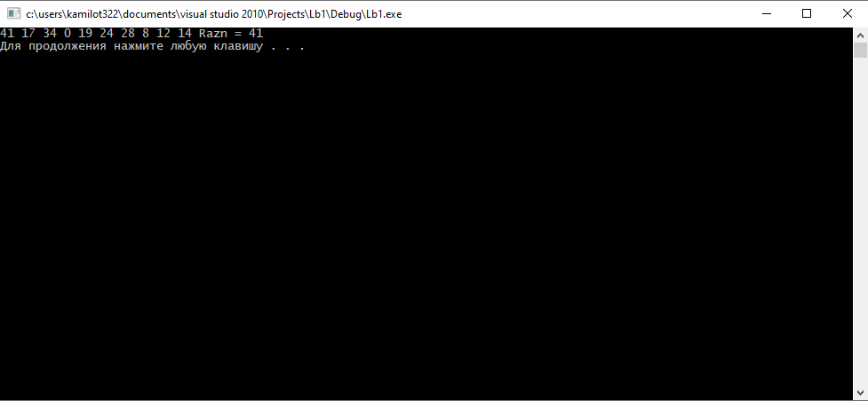

Рис.1 – результат работы task12.cpp

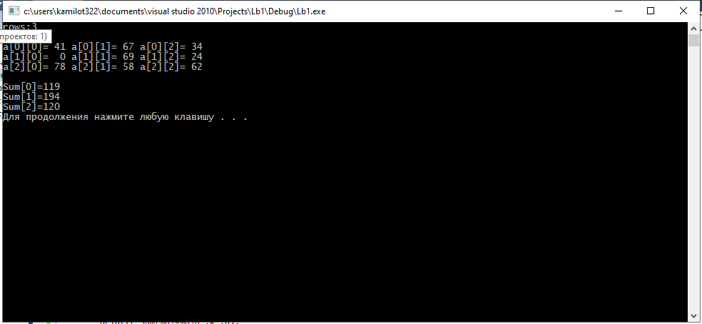

Рис.2 – результат работы task34.cpp

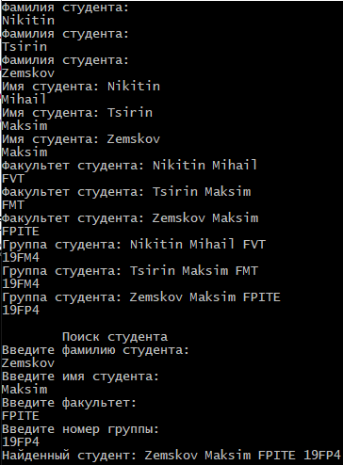

Рис.3 – результат работы task5.cpp

**Вывод**  
Мы написали программы для работы с простыми структурами данных